**Лабораторная работа №3**

Определение операций в классе

**Цель работы**

Научиться работать в классе.

**Ход работы**

Вариант 15

**Задание 1.** Перезагрузка операций. Документирование. ООП.

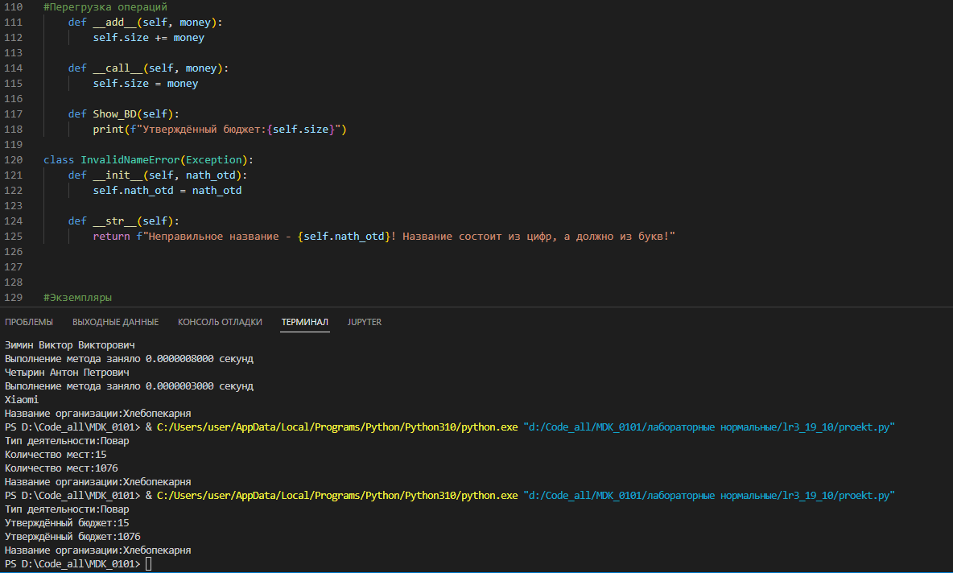

Рисунок 1 – Использование перегрузки операций

**Задание 2.** Ассоциация. Метапрограммирование.

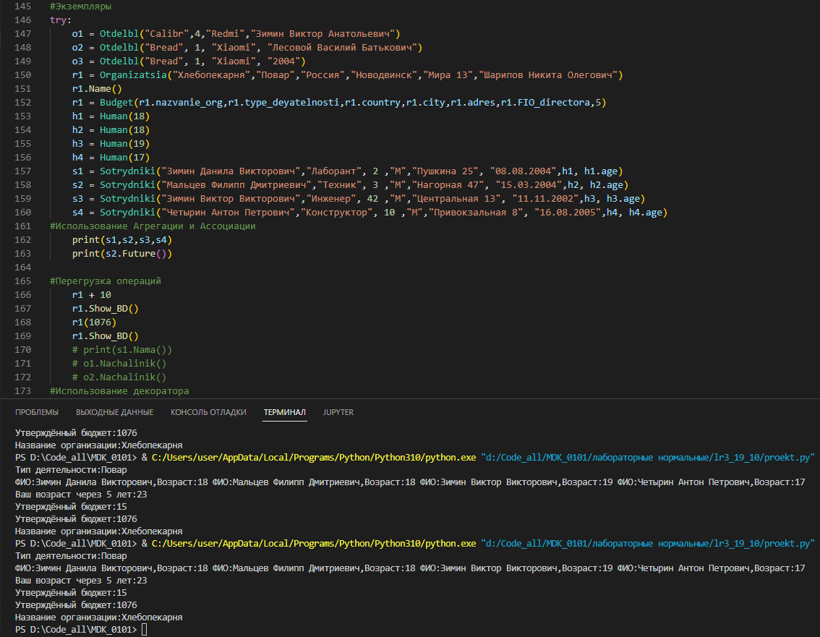

Рисунок 2 – Создание ассоциации и использование ассоциации

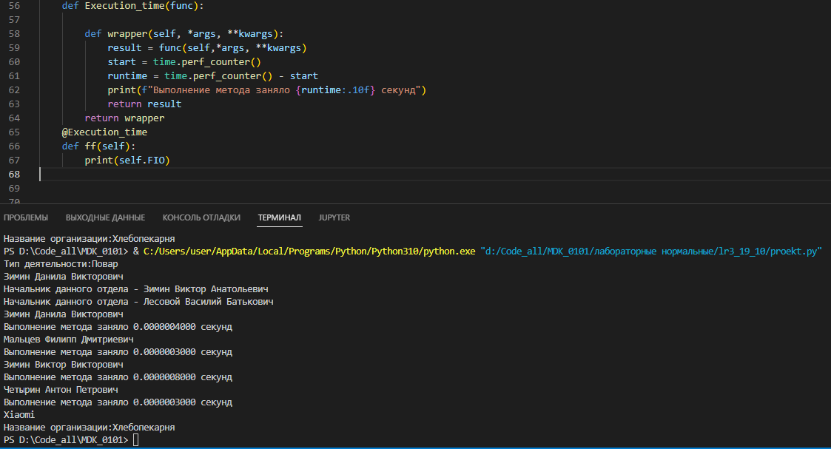

Рисунок 3 – Создание и использование декоратора

**Задание 3.** Агрегация. Контейнеры. Итераторы. ООП.

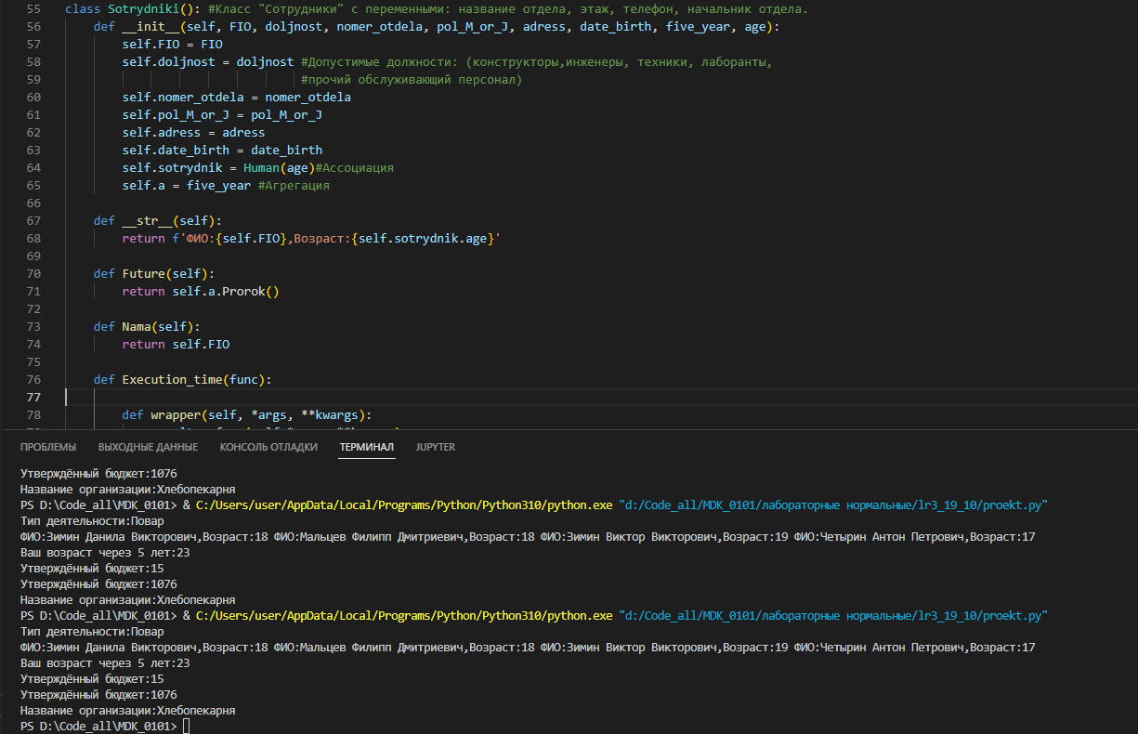

Рисунок 4 – Создание и использование агрегации

**Контрольные вопросы**

1. *Что такое конструктор?*

Конструктор — это особый тип метода (функции), который используется для инициализации членов экземпляра класса.

**Вывод**

На данной лабораторной работе я научился работать в классе.